Министерство науки и высшего образования Российской Федерации Федеральное государственное автономное образовательное учреждение высшего образования

**«Пермский национальный исследовательский политехнический университет»**

Электротехнический факультет

Кафедра «Информационные технологии и автоматизированные системы» направление подготовки: 09.03.04 – «Программная инженерия»

**Лабораторная работа №3.**

**«Ханойская башня»**

Выполнил студент гр. РИС-24-1б

Чижов Денис Николаевич

Проверил:

Доц. Каф. ИТАС 

Ольга Андреевна Полякова

(оценка) (подпись)

(дата)

г. Пермь, 2025

**Задача:** дана Ханойская башня, состоящая из n количества дисков. Перенести башню с первого столбца на третий, при условии, что за 1 раз можно перетащить лишь 1 диск на другой столб и ставить можно только меньший диск на больший.

**Анализ и визуализация:**

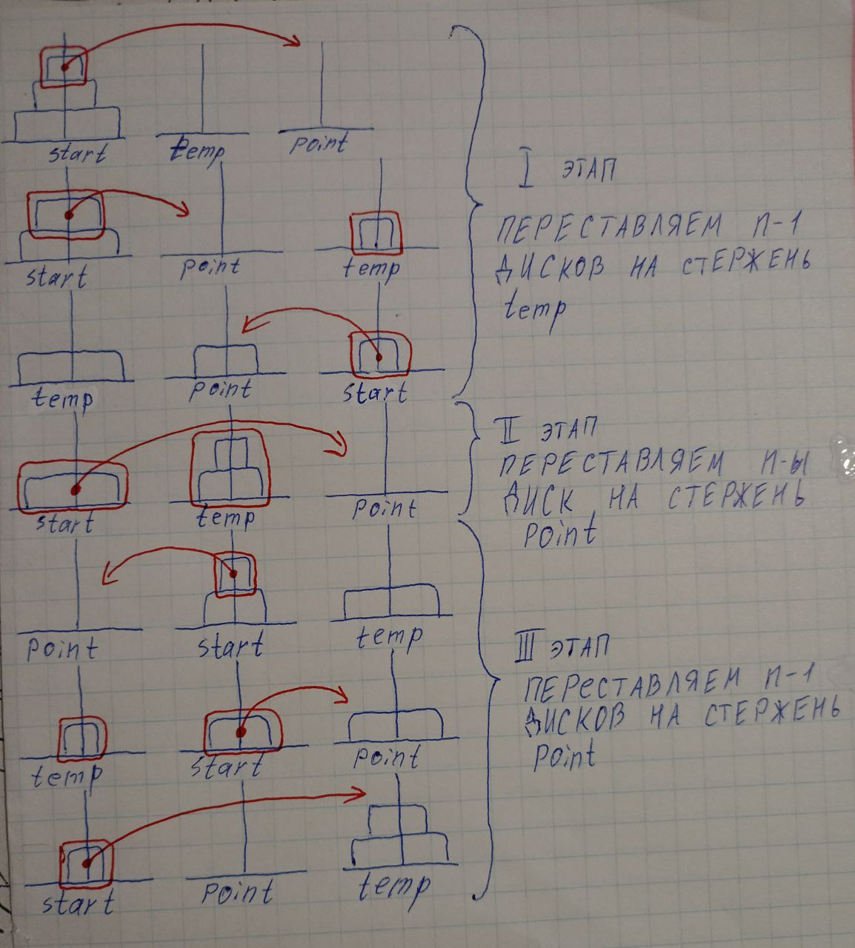

**Блок-схема:**

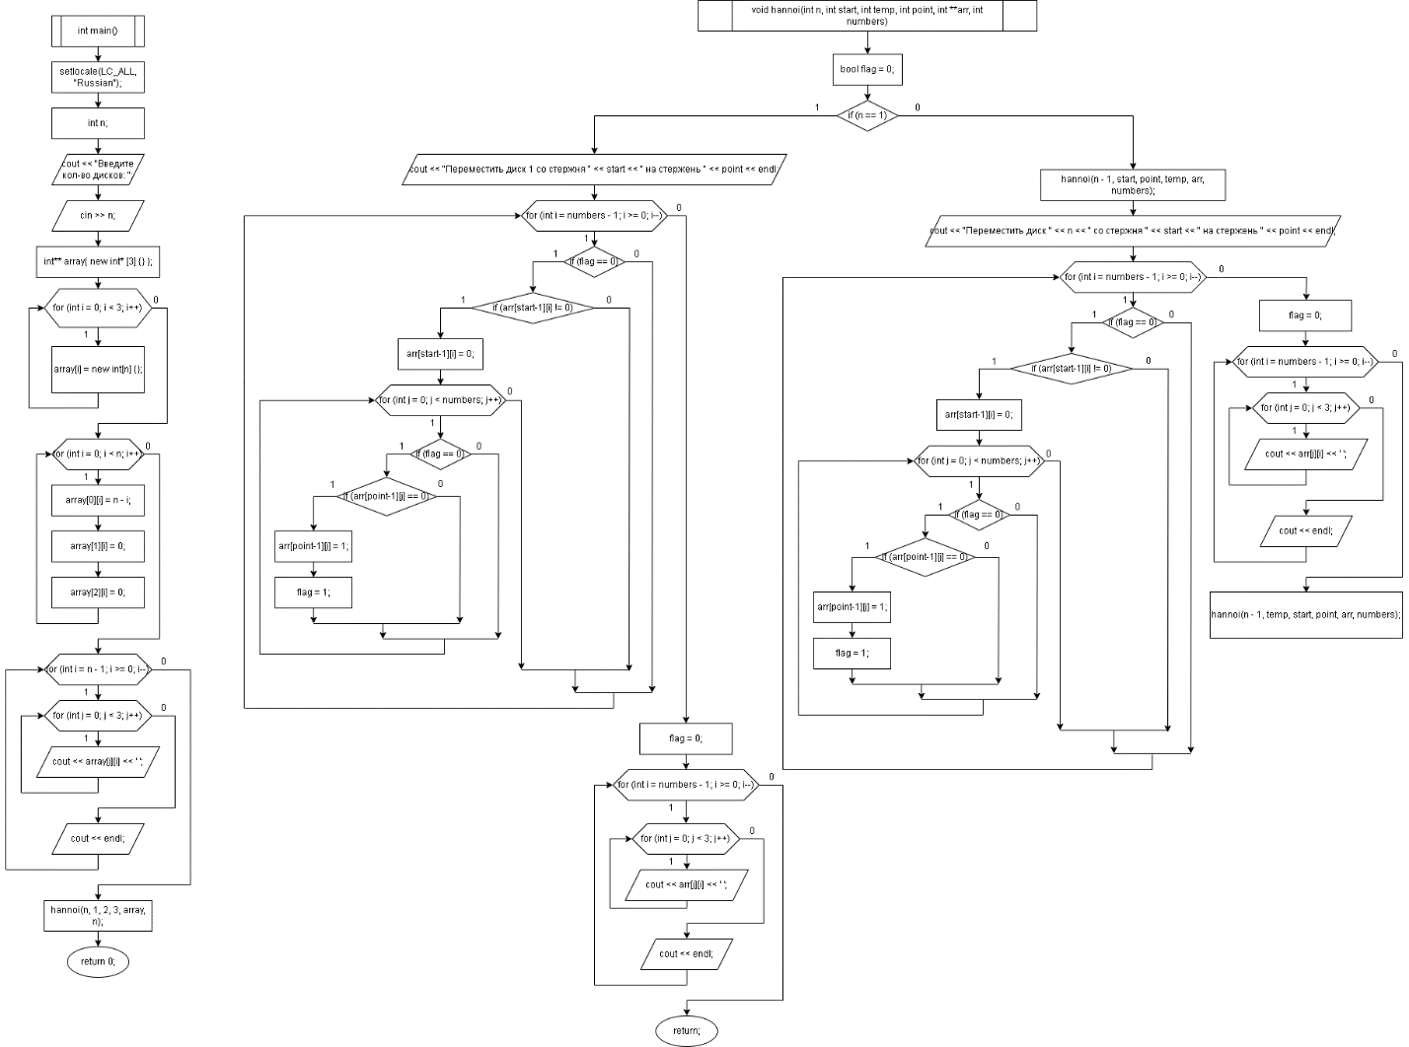

**Код:**

#include <iostream>

#include <clocale>

using namespace std;

void hannoi(int n, int start, int temp, int point, int **arr, int numbers)

{

bool flag = 0;

if (n == 1)

{

cout << "Переместить диск 1 со стержня " << start << " на стержень " << point << endl;

for (int i = numbers - 1; i >= 0; i--) // перестановка 1-ого диска

{

if (flag == 0)

{

if (arr[start-1][i] != 0)

{

arr[start-1][i] = 0;

for (int j = 0; j < numbers; j++)

{

if (flag == 0)

{

if (arr[point-1][j] == 0)

{

arr[point-1][j] = 1;

flag = 1;

}

}

}

}

}

}

flag = 0;

for (int i = numbers-1; i >= 0; i--) // вывод

{

for (int j = 0; j < 3; j++)

{

cout << arr[j][i] << ' ';

}

cout << endl;

} //конец вывода

return;

}

hannoi(n - 1, start, point, temp, arr, numbers);

cout << "Переместить диск " << n << " со стержня " << start << " на стержень " << point << endl;

for (int i = numbers - 1; i >= 0; i--)

{

if (flag == 0)

{

if (arr[start-1][i] != 0)

{

arr[start-1][i] = 0;

for (int j = 0; j < numbers; j++)

{

if (flag == 0)

{

if (arr[point - 1][j] == 0)

{

arr[point - 1][j] = n;

flag = 1;

}

}

}

}

}

}

flag = 0;

for (int i = numbers - 1; i >= 0; i--) // вывод

{

for (int j = 0; j < 3; j++)

{

cout << arr[j][i] << ' ';

}

cout << endl;

} //конец вывода

hannoi(n - 1, temp, start, point, arr, numbers);

}

int main()

{

setlocale(LC_ALL, "Russian");

int n;

cout << "Введите кол-во дисков: ";

cin >> n;

int** array{ new int* [3] {} };

for (int i = 0; i < 3; i++)

{

array[i] = new int[n] {};

}

for (int i = 0; i < n; i++)

{

array[0][i] = n - i;

array[1][i] = 0;

array[2][i] = 0;

}

for (int i = n - 1; i >= 0; i--) // вывод

{

for (int j = 0; j < 3; j++)

{

cout << array[j][i] << ' ';

}

cout << endl;

} //конец вывода

hannoi(n, 1, 2, 3, array, n);

return 0;

}

**Вывод:**

Программа работает. Задача решена.